Agradezco de su apoyo en validar las siguiente observaciones para que se realice la correción en el examen final de
- PRIMERO. Redacción de la respuesta de la pregunta. Se selecciona la LAAS comprendiendo que la L es como una I?, ya que no es ni PaaS, no SaaS
, ni menos RaaR. Sino IAAS, de acuerdo a la literatura Semana 7 , pagina 27

Pregunta 13
Finalizado
Puntúa 1.00 sobre 1.00
Marcar pregunta

Enunciado de la pregunta
Los modelos de servicios en la nube también sirven o están orientados a servicios. ¿Cuál de estos modelos se divide en nubes computacionales y fuentes de recursos? las primeras permiten acceder a recursos computacionales como CPU, hipervisores y utilidades.
Pregunta 13Seleccione una:
a.
PaaS
b.
LaaS
c.
RaaR
d.
SaaS

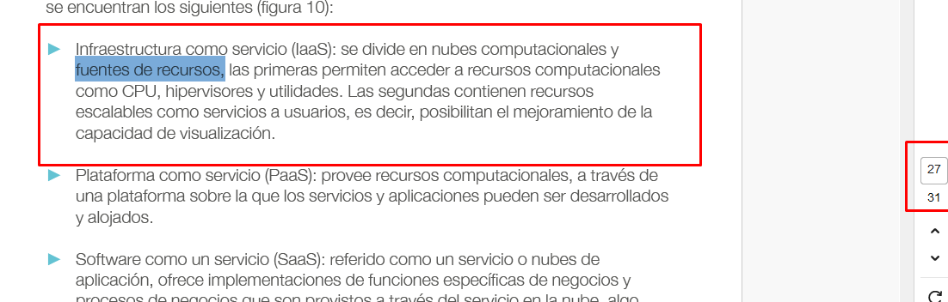

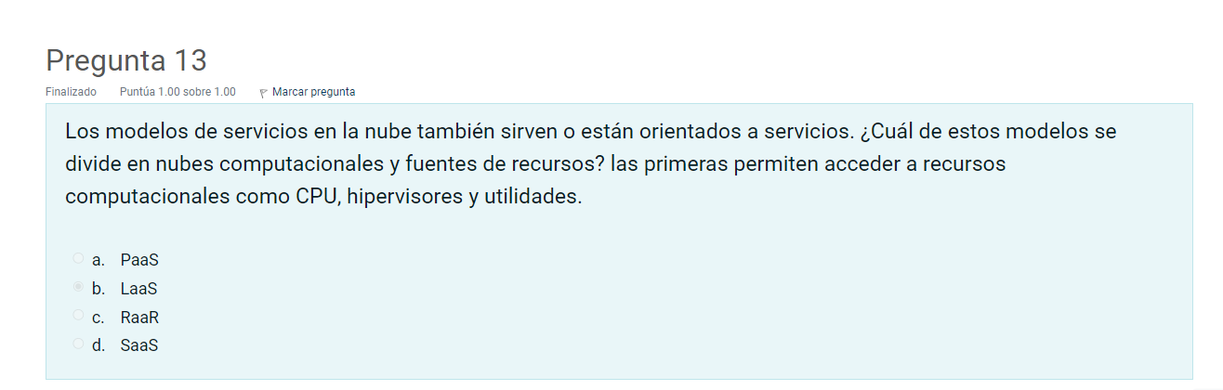

- Segundo: En la pregunta dan solo una opción (botón) y se contesta de forma correcta de acuerdo a la literatura semana 7 pagina 7 , ya que se podían 3 posibles (Servicio, Instancia de un programa, Edificio), sin embargo la pregunta está configurada de única respuesta, por lo cual cualquiera de las 3 opciones se asume contaria el punto y no 0.33 como salió puntuada
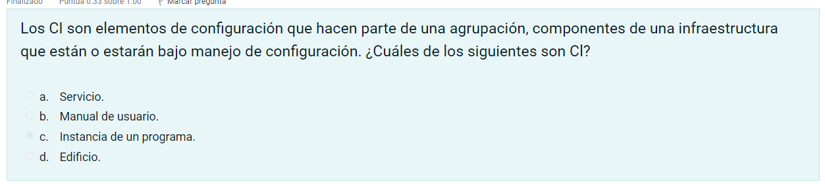
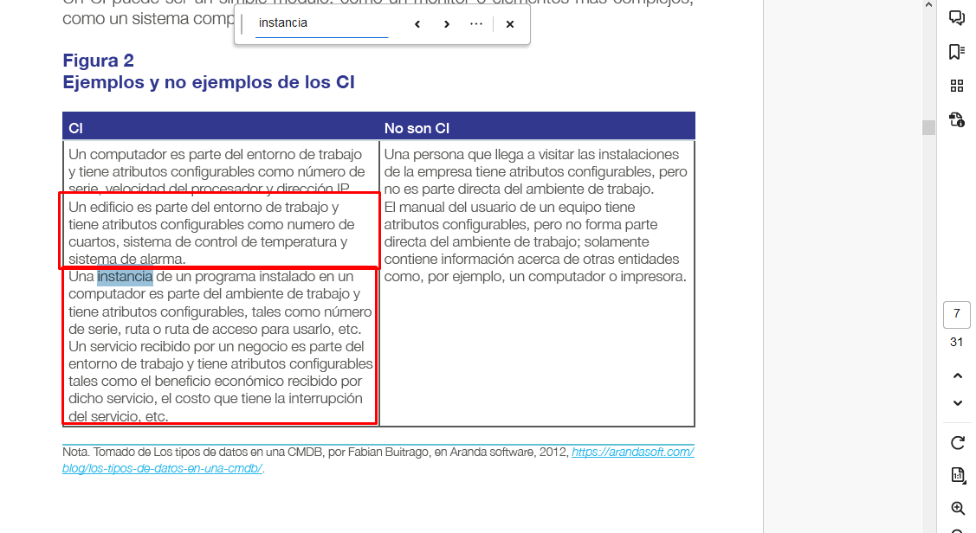

- Tercero:
- La entrega de un servicio debe evaluarse, monitorearse y administrarse, adecuadamente, en función de los objetivos ya establecidos previamente. ¿Qué práctica de gestión tiene como propósito establecer objetivos claros, basados en el negocio para el desempeño del servicio?
- Pregunta 18Seleccione una:
- a.
- Gestión configuración del servicio.
- b.
- Gestión de niveles de servicio.
- c.
- Gestión de catálogo de servicios.
- d.
- Gestión de liberaciones
